ОПОВЕЩЕНИЕ
о начале общественных обсуждений
по вопросу предоставления разрешения на условно разрешенный вид использования земельного участка с кадастровым номером 38:31:000001:50, расположенного по адресу: Иркутская обл., г. Усолье-Сибирское, с северо-западной стороны ОАО ХФК, в 320 метрах от Прибайкальской автодороги, примыкает с юго-восточной стороны к территории ОАО «Строймеханизация» - «магазины 4.4.»

В соответствии с Градостроительным кодексом Российской Федерации, Уставом муниципального образования «город Усолье-Сибирское», комитет по управлению муниципальным имуществом администрации города Усолье-Сибирское оповещает о начале общественных обсуждений по вопросу предоставления разрешения на условно разрешенный вид использования земельного участка, расположенного по адресу: Иркутская обл., г. Усолье-Сибирское, с северо-западной стороны ОАО ХФК, в 320 метрах от Прибайкальской автодороги, примыкает с юго-восточной стороны к территории ОАО «Строймеханизация».
1. Сроки проведения общественных обсуждений: 15.05.2026г. – 22.05.2026г.
2. Проект постановления мэра города Усолье-Сибирское «О предоставлении разрешения на условно разрешенный вид использования земельного участка расположенного по адресу: Иркутская обл., г. Усолье-Сибирское, с северо-западной стороны ОАО ХФК, в 320 метрах от Прибайкальской автодороги, примыкает с юго-восточной стороны к территории ОАО «Строймеханизация» (далее – Проект), подлежащий рассмотрению на общественных обсуждениях информационный материал к Проекту, размещены на официальном сайте администрации города Усолье-Сибирское в информационно-телекоммуникационной сети «Интернет» (www.usolie-sibirskoe.ru).
3. Место размещения экспозиции Проекта: г. Усолье-Сибирское, ул. Ватутина, 10, кабинет № 39
Дата открытия экспозиции проекта: 15.05.2026г.
Срок проведения экспозиции проекта: 15.05.2026г. – 22.05.2026г. Время работы экспозиции: вторник-четверг с 9.00 до 12.00 часов
4. Срок приема предложений и замечаний участников общественных обсуждений 15.05.2026г. – 22.05.2026г.
В период размещения Проекта, подлежащего рассмотрению на общественных обсуждениях, и информационных материалов к нему и проведения экспозиции Проекта, участники общественных обсуждений, прошедшие в соответствии с ч. 12 ст. 5.1 Градостроительного кодекса Российской Федерации идентификацию, имеют право вносить предложения и замечания, касающиеся данного Проекта:
1) посредством официального сайта или информационных систем;
2) в письменной форме в адрес организатора общественных обсуждений;
3) посредством записи учета посетителей экспозиции проекта, подлежащего рассмотрению на общественных обсуждениях.
Участники общественных обсуждений в целях идентификации представляют сведения о себе (фамилию, имя, отчество (при наличии), дату рождения, адрес места жительства (регистрации) - для физических лиц; наименование, основной государственный регистрационный номер, место нахождения и адрес - для юридических лиц) с приложением документов, подтверждающих такие сведения. Участники общественных обсуждений, являющиеся правообладателями соответствующих земельных участков и (или) расположенных на них объектов капитального строительства и (или) помещений, являющихся частью указанных объектов капитального строительства, также представляют сведения соответственно о таких земельных участках, объектах капитального строительства, помещениях, являющихся частью указанных объектов капитального строительства, из Единого государственного реестра недвижимости и иные документы, устанавливающие или удостоверяющие их права на такие земельные участки, объекты капитального строительства, помещения, являющиеся частью указанных объектов капитального строительства.
Обработка персональных данных участников общественных обсуждений осуществляется с учетом требований, установленных Федеральным законом от 27 июля 2006 года № 152-ФЗ «О персональных данных».
Предложения и замечания, внесенные в соответствии с частью 10 статьи 5.1 Градостроительного кодекса Российской Федерации, не рассматриваются в случае выявления факта представления участником общественных обсуждений недостоверных сведений.
Организатором общественных обсуждений обеспечивается равный доступ к проекту, подлежащему рассмотрению на общественных обсуждениях, всех участников общественных обсуждений.

Председатель комиссии А.А. Рогова

ПРОЕКТ

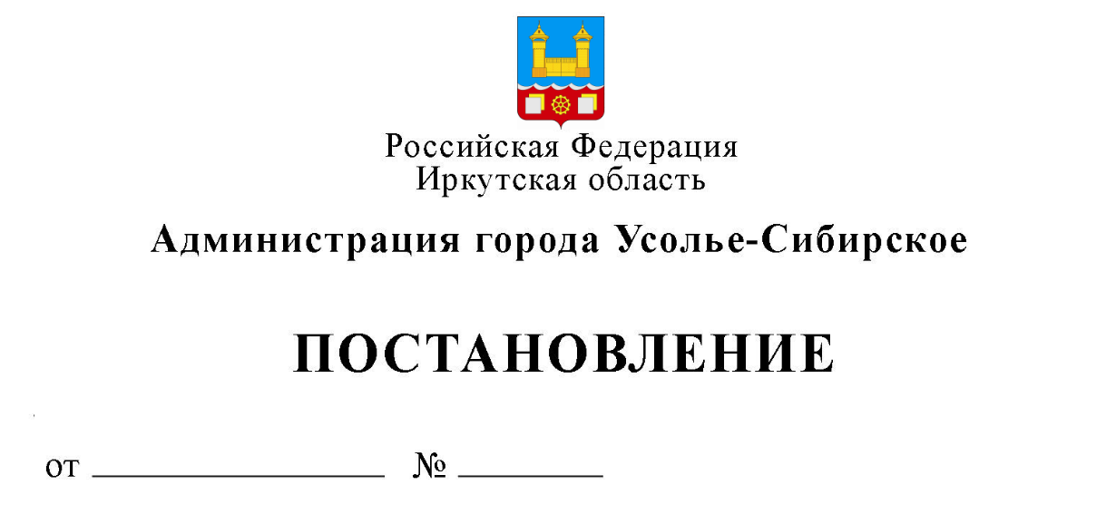

О предоставлении разрешения на условно разрешенный вид использования земельного участка с кадастровым номером 38:31:000001:50

С целью установления вида разрешенного использования земельного участка с кадастровым номером 38:31:000001:50, расположенного по адресу: Иркутская обл., г. Усолье-Сибирское, с северо-западной стороны ОАО ХФК, в 320 метрах от Прибайкальской автодороги, примыкает с юго-восточной стороны к территории ОАО «Строймеханизация», в соответствии с Правилами землепользования и застройки муниципального образования «город Усолье-Сибирское», утвержденными решением Думы города Усолье-Сибирское от 25.06.2020 г. № 33/7, учитывая, что земельный участок расположен в зоне транспортной инфраструктуры (ПЗ-5), вид разрешенного использования земельного участка «магазины 4.4.» соответствует условно разрешенному виду, на основании заключения Комиссии по общественным обсуждениям, руководствуясь ст.ст. 5.1, 39 Градостроительного кодекса Российской Федерации, ст.ст. 21, 28, 55 Устава муниципального образования «город Усолье-Сибирское», администрация города Усолье-Сибирское

ПОСТАНОВЛЯЕТ:

1. Предоставить разрешение на условно разрешенный вид использования земельного участка с кадастровым номером 38:31:000001:50, площадью 600 кв.м., из земель населенных пунктов, расположенного по адресу: Российская Федерация, Иркутская обл., г. Усолье-Сибирское, с северо-западной стороны ОАО ХФК, в 320 метрах от Прибайкальской автодороги, примыкает с юго-восточной стороны к территории ОАО «Строймеханизация» - «магазины 4.4.».
2. Опубликовать настоящее постановление в газете «Официальное Усолье» и разместить на официальном сайте администрации города Усолье-Сибирское в информационно-телекоммуникационной сети «Интернет» (www.usolie-sibirskoe.ru).

Мэр города М.В. Торопкин

